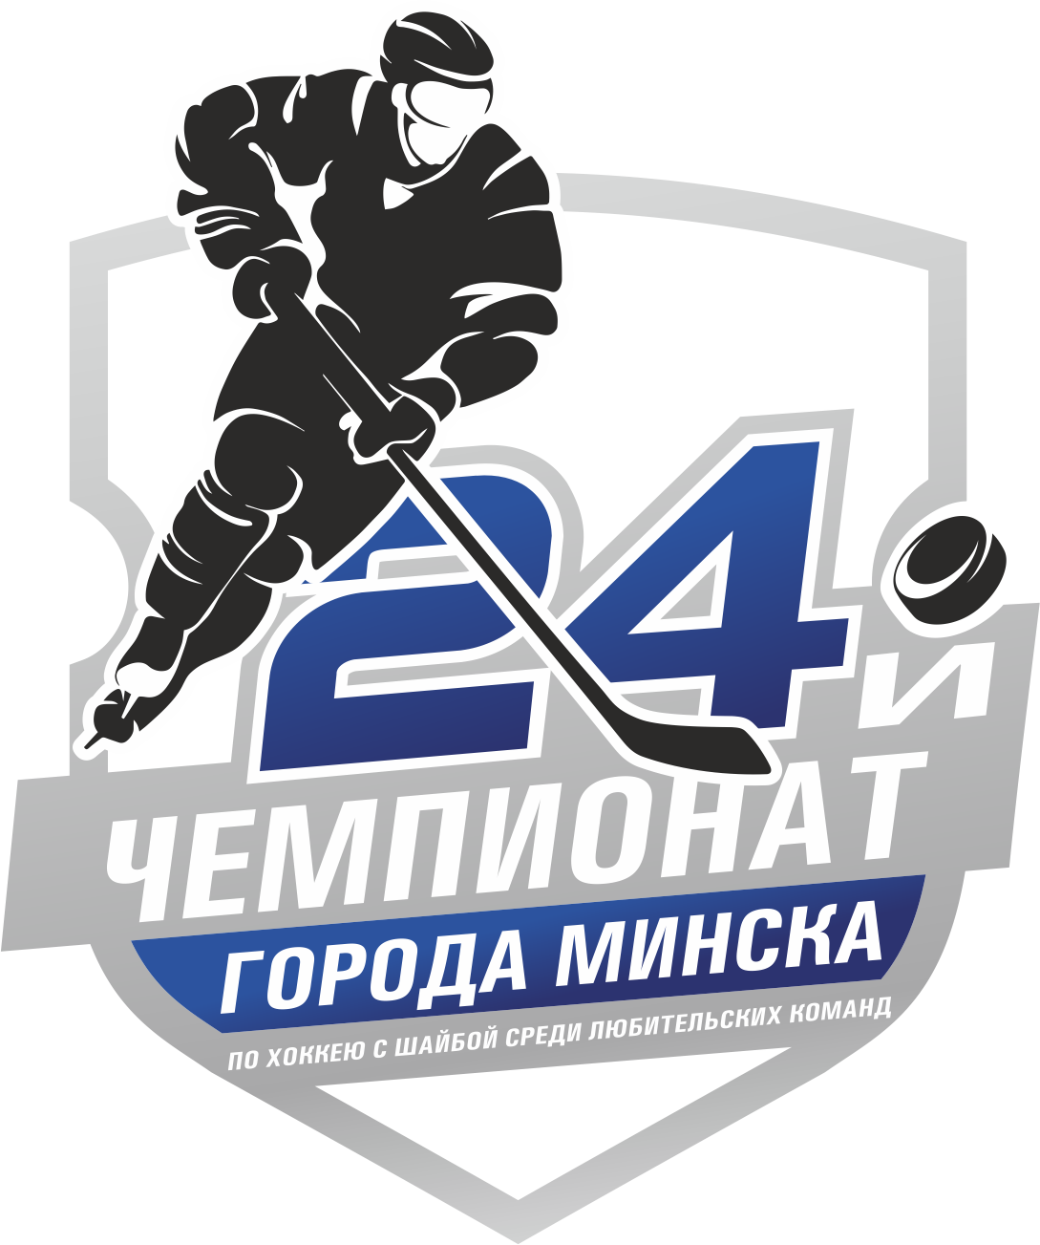
Бланк дозаявки игроков для
участия в играх 24-го Чемпионата г.Минска по хоккею с шайбой среди любительских команд

Следующие игроки дозаявлены командой _________________ для участия в 24-м Чемпионате г.Минска по хоккею с шайбой среди любительских команд:

 | Фамилия, Имя | Дата рождения | Амплуа | Игровой номер | Подпись
1
2
3
4
5

Следующие игроки исключены из заявки команды ____________ на 24-й Чемпионат г.Минска по хоккею с шайбой среди любительских команд:

 | Фамилия, Имя | Дата рождения | Амплуа | Игровой номер
1
2
3
4
5

Капитан (представитель) команды: __________________________
^{(подпись, ФИО)}

